UBND XÃ ĐẠI XUYÊN  TRƯỜNG TH TRI THỦY  Số: 67/QĐ-THTT | CỘNG HÒA XÃ HỘI CHỦ NGHĨA VIỆT NAM  Độc lập - Tự do - Hạnh phúc  Đại Xuyên, ngày 10 tháng 9 năm 2025

QUYẾT ĐỊNH
Về việc ban hành Quy chế làm việc
của trường Tiểu học Tri Thủy Năm học 2025-2026

HIỆU TRƯỞNG TRƯỜNG TIỂU HỌC TRI THỦY

Căn cứ Luật viên chức số 58/2010/QH12 của Quốc hội nước Cộng hòa xã hội chủ nghĩa Việt Nam khóa XII, kỳ họp thứ 8 thông qua ngày 15/11/2010;

Căn cứ Nghị định số 04/2015/NĐ-CP ngày 09/01/2015 “ Nghị đinh về thực hiện dân chủ trong hoạt động cơ quan hành chính nhà nước và đơn vị sự nghiệp công lập” của Chính Phủ;
Căn cứ Quyết định số 1847/QĐ-TTg ngày 27/12/2018 của Thủ tướng Chính phủ về việc phê duyệt Đề án Văn hóa công vụ;
Căn cứ Luật Giáo dục số 43/2019/QH14, được Quốc hội thông qua ngày 14/9/2020;

Căn cứ Thông tư 05/2025/TT-BGDĐT ngày 07/3/2025 của Bộ giáo dục quy định chế độ làm việc đối với giáo viên phổ thông, dự bị đại học;
Căn cứ Nghị quyết Hội nghị Cán bộ, viên chức, người lao động năm học 2025-2026 được thông qua ngày 25/9/2025 của trường Tiểu học Tri Thủy.

QUYẾT ĐỊNH:

Điều 1. Ban hành kèm theo quyết định này Quy chế làm việc của trường TH Tri Thủy, năm học 2025-2026.
Điều 2. Quy chế hoạt động của nhà trường là văn bản chính thức để đánh giá hiệu quả công tác của cán bộ, giáo viên, công nhân viên của nhà trường, thực hiện trong năm học 2025-2026.
Thực hiện Quy chế làm theo nguyên tắc công khai; cán bộ, giáo viên, nhân viên, HS của trường đều bình đẳng trong thực hiện Quy chế.
Điều 3. Cán bộ, giáo viên, nhân viên, HS của trường TH Tri Thủy, các bộ phận có liên quan chịu trách nhiệm thi hành quyết định này.
Quyết định này có hiệu lực từ ngày ký.

Nơi nhận:  - Phòng VHXH (b/c);  - Đảng ủy xã;  - UBND xã (b/c);  - Như Điều 3 (t/h);  - Lưu:VT. |   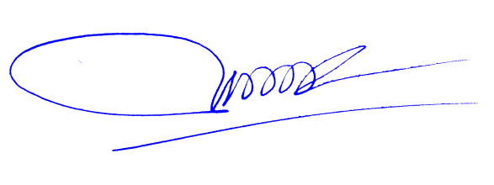  HIỆU TRƯỞNG  Vũ Thị Minh Huệ

